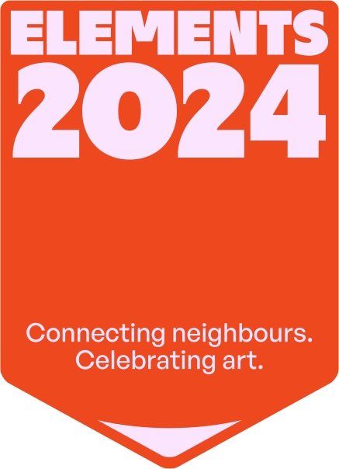

ELEMENTS 2024: een uniek Euregionaal cultureel programma
Na de succesvolle eerste editie van ELEMENTS in 2021 hebben 11 Euregionale kunst- en cultuurinstellingen weer de handen ineen geslagen. Dit netwerk van kunstinstellingen viert, samen met publiek, de diversiteit en kwaliteit van de hedendaagse kunst en zet de Euregio Maas-Rijn in de (culturele) schijnwerpers. Tussen Sittard en Luik en van Hasselt tot aan Aken presenteert ELEMENTS 2024 een maand lang een actueel, divers en grensverleggend aanbod aan tentoonstellingen en speciale activiteiten. Een feest voor alle zintuigen.
Tijdens ELEMENTS komen alle elementen van kunstbeleving aan bod: creëren, onderzoeken, kijken, beleven, meemaken en talentontwikkeling. Door deelnemende instellingen worden naast tentoonstellingen ook extra activiteiten georganiseerd, zoals performances, lezingen, rondleidingen, gratis avondopenstelling, workshops en open studio's.
ELEMENTS 2024 vindt plaats van donderdag 23 mei tot en met zondag 23 juni.
Deelnemende kunstmusea en -instituten in 2024:
- Bonnefanten, Maastricht
- Bureau Europa, Maastricht
- Het Nieuwe Domein, Sittard
- Jan van Eyck Academie, Maastricht
- Jester, Genk
- Buitenplaats Kasteel Wijlre
- Ludwig Forum für Internationale Kunst, Aken
- Marres, Maastricht
- SCHUNCK, Heerlen
- Z33 Huis voor Actuele Kunst, Design & Architectuur, Hasselt
- Espace 251 Nord, Luik
Enkele elementen lichten we graag uit:
- Vrijdag 24 mei: rondleiding in Spaans, Engels in Mestreechs door Opaque Spirits van Arturo Kameya (laatste weekend!) bij Marres, Maastricht
- Vrijdag 24 mei: eerste dag tentoonstelling Hybrides/renversements bij Espace 251 Nord/la Comète in Luik
- Zaterdag 25 mei: opening tentoonstelling en rondleiding Impossible Songs van Mikołaj Sobczak, bij Jester in Genk
- Zaterdag 25 mei: opening en Duitstalige rondleiding door de curator door Terrestrial Perspectives bij Ludwig Forum in Aken
- Zondag 26 mei: Televisiemaker Karine Claassen presenteert Zondaggasten in Z33 in Hasselt. De eerste editie is een eerbetoon aan kunstenaar Daan Gielis, een jaar na zijn overlijden. Zijn werk is momenteel te zien in de expo Een sprong in het onbekende.
- Vrijdag 7 juni: Bonnefanten Free Friday ter gelegenheid van opening solotentoonstelling This is not the end of the road van Małgorzata Mirga-Tas in Bonnefanten in Maastricht
- Zondag 9 juni: gratis rondleiding door Between Graveyard and Museum’s Sphere in Het Nieuwe Domein in Sittard
- Woensdag 12 juni: laatste week In Vitro, de vele levens van glas bij Bureau Europa
- Zondag 16 juni: Elements tuinprogramma met rondleidingen en workshops en lezing door botanisch filosoof Norbert Peeters bij Kasteel Wijlre
- Vrijdag 21-zondag 23 juni : Open Studios bij Jan van Eyck Academie in Maastricht
- Doorlopend: tentoonstelling Alevtina Kakhidze: Windows, signs of peace bij SCHUNCK in Heerlen
Noot voor de redactie:
Meer informatie over ELEMENTS netwerk en ELEMENTS 2024:
mail@alethasteijns.nl l Aletha Steijns | coördinator ELEMENTS 2024 | 00 31 06 29 54 65 59
veerle.ausloos@z33.be | Veerle Ausloos | Z33 Huis voor Actuele Kunst, Design & Architectuur | 0032 499 67 76 11
wagemans@bonnefanten.nl | Esther Wagemans, Bonnefanten | 0031 6 28634294
solange.roosen@janvaneyck.nl | Solange Roosen, Jan van Eyck Academie | 0031 6 13235079
eva.lempers@schunck.nl |Eva Lempers, SCHUNCK | 0031 6 28350138

Beelden zijn hier verzameld: Images
